管理体系审核记录表
过程与活动、  抽样计划 | 涉及  条款 | 受审核部门：管理层  主管领导：李然 总经理：李然 管代：张继虹 员工代表：杨靖 陪同：梁佳敏 | 判定
过程与活动、  抽样计划 | 涉及  条款 | 审核员：李宝花 审核时间：2023年2月4日 | 判定
过程与活动、  抽样计划 | 涉及  条款 | 审核条款：QEO:4.1理解组织及其环境、4.2理解相关方的需求和期望、4.3 确定管理体系的范围、4.4质量/环境/职业健康安全管理体系及其过程、5.1领导作用和承诺、5.2质量/环境/职业健康安全方针、5.3组织的岗位、职责和权限、O5.4协商与参与、6.1应对风险和机遇的措施、6.2质量/环境/职业健康安全目标及其实现的策划、7.1.1（EO7.1）资源总则、7.4沟通/信息交流、9.1（9.1.1监视、测量、分析和评价总则）、9.3管理评审、10.1改进、10.3持续改进，  国家/地方监督抽查情况；顾客满意、相关方投诉及处理情况；一阶段问题验证  验证企业相关资质证明的有效性； | 判定
理解组织及其环境  总要求 | QEO4.1 | 陕西卓然园艺有限公司成立于2015-10-12，营业期限：2015-10-12 至 无固定期限，注册资金：500.00万，企业信用代码：91610132MA6TX0E2XP ，  注册地址：陕西省西安市经济技术开发区凤城八路西北国金中心D座701室  经营地址\服务地址：陕西省西安市经济技术开发区凤城八路西北国金中心D座701室  生态环境治理、修复及技术研发；园林景观工程的设计、施工、技术咨询；建筑装饰工程、立体绿化工程设计施工；园林灌溉工程设计与技术服务；园林机械设备、园林辅材的销售；绿化养护服务；物业管理；保洁服务；苗木、草坪、盆景、花卉、绿植的种植、销售、租赁、养护；鲜花、绢花、工艺品、农副产品、农作物的生产（仅限分支机构经营）、种植、包装、销售与仓储服务；农作物种植的技术咨询、技术服务；病虫害防治技术的技术咨询、技术服务。（上述经营范围中涉及许可项目的，凭许可证明文件、证件在有效期内经营，未经许可不得经营）  公司的主要客户群为企业/物业公司/房地产公司等；公司采用总经理负责制，层层把关，让用户真正放心  营业执照，见附件。  管理手册，实施、发布日期：2022年4月1日。  Q：景观苗木、花卉的销售服务、租赁服务  E：景观苗木、花卉的销售服务、租赁服务所涉及场所的相关环境管理活动  O：景观苗木、花卉的销售服务、租赁服务所涉及场所的相关职业健康安全管理活动  地理位置：公司地处陕西省西安市，交通非常便利，周边为商业区，附近有其它企业。  国际市场：公司致力于景观苗木、花卉的销售服务、租赁服务的业务。  法律法规：公司地处西安市，在环境方面应符合国家和本省的环境和安全法律法规要求。  公司建立和保持《组织环境与相关方要求管理程序》 ，最高管理者应确定与本公司管理目标和战略方向相关并影响实现管理体系预期结果的各种内部因素（公司的价值观、文化、知识、绩效等因素）和外部因素（国际、国家、地区和当地的各种法律法规、技术、竞争、文化和社会因素等）。这些因素可以包括需要考虑的正面和负面因素或条件。  本公司定期对这些内部和外部因素的相关信息进行监视和评审，以确保其充分和适宜。总经理及公司的管理层对以上方面的相关信息进行监视和评审，以便适时做出调整，使之更加适用于公司的实际情况。  与公司总经理李然、管理者代表张继虹等沟通了解到，公司识别了当前及未来的环境条件，影响组织环境的外部因素有：  国家政策： 目前国家宏观经济政策、经济环境局势比较稳定，相关政策鼓励企业努力发展创新，如通过招投标给了公司很多可发展的机会（优势机遇）；  法律环境影响组织环境的关键因素： 目前，与行业有关的国、内外地区或当地相关标准及各种法律法规的陆续的进行了更新，公司遵循各项法规要求， 履行良好的环保社会责任，取信于各相关方，赢得更好的社会声誉，取得客户满意。  经济环境建设项目是公司的主要客户，随着建设项目的发展，外部市场份额不断扩大。  社会文化环境： 从公司相关方满意度调查来看，公司工作人员、行业口碑、政府部门、客户、媒体等对本公司评价比较满意，公司也加大力度肩负起社会责任，这样大大提升了公司的信誉和知名度。  技术环境：新技术的出现使社会和新兴行业对本行业服务的需求增加，从而使公司可以扩大经营范围或开辟新的市场。行业技术进步可导致公司现有的业务采取其他高端技术降低运营成本。  影响组织环境的内部（关键）因素公司愿景：创新经营发展模式； 管理方针：以人为本、保证服务质量合格；恪守信誉，赢取园林行业市场；坚持改进，争创公司最佳效益。 公司对风险和机遇进行了确认，管理层和相关部门对公司的环境条件、相关方的要求、风险的机遇等进行识别和确认，查提供了《组织内外部环境要素识别表》，对公司在人才储备、业务的风险、公司所处环境条件、相关方的需求和期望等进行分析，确定了风险的类别、实施风险管理策略、确定采取的措施和应对机制等，明确了对风险的管理要求。 公司对内外部环境进行了分析，分析了内部及外部的优势和劣势，行业竞争分析，国家环保政策对行业影响较大， 一是竞争激烈，二是行业政策变化的影响增加对公司的经营绩效带来影响。 公司于2022年4月1日建立质量、环境和职业健康安全管理体系，编制了相应的管理体系文件，公司对质量、环境和职业健康安全管理体系进行了策划，识别了关键过程、公司明确了关键过程的控制管理办法， 并实施控制和管理。 编制了《质量/环境/职业健康安全管理手册》（QES/ZRYY-SC-2022），为 A/0版, 26个程序文件（包含必备程序），另有相关管理文件等，文件2022年4月1日发布、实施，经文审基本符合要求。经查是较完整的。 | 符合
理解相关方的需求和期望 | QEO4.2 | 总经理及管理层在考虑相关方对公司提供符合顾客要求和适用法律法规要求的服务和服务的能力产生影响或潜在影响时，结合公司的实际情况，确定与管理体系有关的相关方，并确定其要求。公司建立和保持《组织环境与相关方要求管理程序》，以理解相关方的需求和期望以便帮助本公司更好的建立清晰的方针和目标，做到目的明确；由于相关方对组织持续提供符合顾客要求和适用法律法规要求的服务和服务的能力产生影响或潜在影响，因此，公司确定了：  与管理体系有关的相关方；  公司的相关方包括：顾客、员工、银行、外部供应商、雇员及其他为组织工作者、法律法规及监管机关、非政府组织、环保监管机构、安全监管机构等。  公司对这些相关方及其要求的相关信息进行监视和评审，理解和持续满足相关方的需求和期望。  公司最高管理者以实现顾客满意为目的，明确了顾客和相关方的需求和期望，为确保顾客的需求和期望得以识别，包括在景观苗木、花卉的销售服务、租赁服务活动中，充分了解顾客要求，以及应尽的与相关服务有关的责任、义务、法律、法规的要求，使顾客的需求和期望在全公司得以沟通，公司通过市场调研、顾客回访及满意度调查，识别现有顾客和潜在顾客的需求， 并对顾客信息进行分析研究，以确保让顾客满意的公司管理目标。公司充分满足相关方的需求和期望，持续满足相关方的合理要求。  查组织相关方的需求和期望清单，对客户，供应商、审核机构及政府机构进行了分析。 | 符合
确定管理体系的范围 | QEO4.3 | 公司管理体系范围为：  Q：景观苗木、花卉的销售服务、租赁服务  E：景观苗木、花卉的销售服务、租赁服务所涉及场所的相关环境管理活动  O：景观苗木、花卉的销售服务、租赁服务所涉及场所的相关职业健康安全管理活动。  由于公司所有销售服务、租赁服务活动均按照国家或行业的相关规定及顾客要求实施，不存在设计和开发活动，故标准8.3“产品和服务的设计和开发”条款不适用本公司，且删减不适用8.3条款不影响本组织确保所提供的产品和服务合格的能力或责任，对增强顾客满意也不会产生影响。  公司依据管理体系的边界和适用性，考虑到各种内部和外部因素；相关方的要求；所提及的合规义务；组织单元、职能和物理边界；公司的活动、服务和服务；实施控制与施加影响的权限和能力。公司管理体系适用于公司组织机构包括：总经理、管理者代表、综合办公室、销售服务部和职业健康安全员工代表等。 | 符合
管理体系及其过程 | QEO4.4 | 该公司2022年4月1日根据自身的实际情况和标准的要求组织人员编制了管理手册、作业文件和记录表格，制定了管理方针和管理目标。实施了管理体系，通过对过程检测结果进行分析管理体系得以不断改进。负责人说管理体系运行以来效果不错管理有了一定的提高。每年对管理目标完成情况进行统计分析，出示2022年至今的管理目标分解及完成情况记录。  与负责人交流：部门确定了满足与管理体系有关的客户及相关方的要求。  为能在公司范围内更好的应用管理体系及其过程方法，综合办公室编制《管理手册》，作为公司质量、环境、职业健康安全的纲领性文件；编制《程序文件》，说明本公司内部管理体系运行的各过程及其之间的顺序和相互作用；编制各类支持性文件及记录表格等作为证明过程运行的证据。 | 符合
领导作用与承诺  --总则 | QEO  5.1 | 公司总经理李然介绍主要承诺有：  - 负责建立、实施和保持质量、环境、职业健康安全管理体系，并持续改进其有效性。  - 负责向公司内部贯彻管理方针和目标，负责员工质量意识、服务意识，传达顾客及相关方的要求和相关的法律、法规；  - 负责质量、环境、职业健康安全方针、目标的制定和发布及质量、环境、职业健康安全管理体系手册的批准和发布；  - 负责组织管理评审，任命管理者代表；  - 负责质量、环境、职业健康安全管理体系运行资源的提供；  - 负责向全公司贯彻以顾客和相关方为关注焦点的原则和以相关方满意为目的；  - 负责管理体系的服务实现过程的策划；  - 负责规定组织内部各级人员的职责和权限；  - 负责审批服务合同及采购合同；  - 负责管理体系监视测量方法的策划和体系的改进。  管理层对全体员工进行了顾客关注焦点的宣传和培训，制定了管理文件和管理目标，并按规定进行了管理评审，目前该公司的管理体系基本得到了落实。管理层通过制定方针和目标并通过会议、培训等形式要求员工理解企业的方针目标以及传达守法经营及达到顾客满意的质量意识的重要性并形成制度化，强调企业实施管理体系管理的重要性。资源提供充分并通过定期进行管理评审发现过程中存在的问题并加以改进，承诺基本有效。企业通过会议、培训等形式要求员工理解公司的方针和目标，以及遵守法律法规的重要性及顾客满意的重要性，并形成制度化，规定了定期检查落实的情况，并有具体要求。  承诺基本实现，没有违反的情况发生。 | 符合
方针  制定方针  沟通方针 | QEO5.2 | 该公司管理方针  管理方针：以人为本、保证服务质量合格；恪守信誉，赢取园林行业市场；坚持改进，争创公司最佳效益。公司以质量、环境、职业健康安全标准为基础，结合公司实际特制定管理方针。与总经理进行交谈，总经理李然对方针内涵的理解较深刻。方针能为制定目标提供框架，方针基本符合标准的要求。  总经理用会议、文件等手段保证管理方针为全体员工理解并落实到工作中。李然总经理说管理评审时对方针的持续适宜性进行了评审，有评审记录。  以上管理方针通过文件、培训等形式将公司管理方针传达给所有为公司工作或代表公司的人员，相关方也可通过综合办公室获取公司管理方针。 | 符合
组织的岗位、职责和权限 | QEO5.3 | 确定了部门、各岗位人员职责、权限和相互关系，并在公司内对各级员工进行了必要的传达。对从事与服务有关的管理、执行和验证人员规定其职责、权限及其相互关系，以实现公司管理方针和管理目标。建立、实施和保持公司管理体系所需的过程，公司决定任命张继虹为管理体系的管理者代表。其职责和权限规定如下：  管理者代表主要承诺：  - 确保按质量、环境、职业健康安全管理体系标准的要求建立、实施和保持质量、环境、职业健康安全管理体系，确保公司质量、环境、职业健康安全管理体系的正常开展和运行，保持体系各阶段改进策划的完整性。  - 负责组织质量、环境、职业健康安全方针的实施，负责重要环境因素、重大危险源的批准。  - 负责管理手册、程序文件的审核和相关支持性文件及环境、职业健康安全管理方案的批准。  - 负责公司内部管理体系审核。  - 向最高管理者报告管理体系的业绩，以供评审，包括改进的需求和建议，为管理体系的改进提供依据。  - 负责在整个公司内部促进满足法律、法规和顾客要求意识的形成；  - 担任与管理体系有关的外部联络。  - 负责对不符合的纠正及预防措施的实施。  - 负责过程的监视和测量。  - 负责数据分析和体系的改进。  - 协助管理评审。  - 负责确保与相关方的内外信息交流；负责应急小组的工作。  询问管代张继虹职责回答正确。  公司明确了组织机构，设置的部门为：为综合办公室、销售服务部，公司在《管理手册》中明确部门的质量、环境和职业健康安全职责和权限，进行了沟通，询问领导及相关部门均了解相关职责和权限，可以较好的行使职责和权限。 | 符合
协商与参与 | 0:5.4 | 人员交流，公司建立了信息沟通控制程序、员工代表等机制，进行协商和沟通。 提供了有关证据，通过调查表等形式，了解工作人员的安全健康需求，同时在管理评审、内审等工作时，对公司的方针、目标、管理制度的情况等进行了人员的建议，进行了吸收及采纳。现场抽查工作人员2人，清楚危险源的辨识和风险的评价方法、采取的措施等要求，提供了危险源及风险清单及措施予以证实，现场观察基本有效；依据危险源及风险控制措施的需要，提供了相关的办公场所、服务设备等资源，配备了相应的办公、设备设施，满足健康安全的 需求，现场观察有效；询问员工代表，参与了公司的日常健康安全的管理，提出了改进建议，沟通机制有效，未有因提建议受到相应的不公平待遇等。 | 符合
应对风险和机遇的措施  措施的策划 | QEO6.1 | 企业识别了如下分析：  服务质量风险：直接服务质量风险：服务服务质量不良造成客户抱怨和客户流失。  环境风险：客户付款方式不准时。业务销售淡季，影响公司。经营发展及经济效益受全球新冠肺炎影响，订单明显锐减。  经营风险：服务设备意外故障，设备损坏及设备不能满足服务和客户要求  市场竞争力:对竞争对手的错误分析可能导致对我们的服务市场竞争力高估或低估，进而引发期望值风险。  价格风险:服务的价格风险受服务的成本、客户群体等影响造成客户流失。  风险控制措施为：  环境风险：签订合同前，与客户谈好付款方式，货款金额提前预付，以及谈好规定时间内付清余款。  加强市场开发力度，重点开发中/高度客户群体，扩展市场的销售份额(如参加相关大型展会)  经常保持和客户的沟通，时刻关注客户最新需求；提升服务品质，做好相关售前售后等服务工作。  经营风险：做好基础设施维护保养工作，定期对设备进行必要的检修，确保有良好的稼动率。  综合办公室每年至少一次对同行业市场调查并形成书面调查报告.制定公司服务价格核算方式，确保公司利润，做到互惠互利。提高公司服务效率，降低服务成本及管理成本，提供价格竞争力。  公司在策划管理体系时，考虑到公司所处的内外部环境、 相关方的需求和期望、管理体系范围，确定了重要环境因素、重大危险源，实施了合规性评价活动，制定了应急预案以确定需要应对的风险和机遇。对环境因素和危险源辨识、风险评价过程的有效性进行评审，并根据需要进行改进，对危险设 施或场所进行重大危险源辨识和安全评价，确定安全监控措施，实施分级监控管理。公司建立了风险和机遇的应对措施控制程序，识别了如服务质量不过关，会侵害消费者利益，可能导致形象受损；识别了环境风险：主要是造成环境污染，受到相关部门的处罚；安全风险：主要是防护不到位、安全意识不强，电线裸露或磨损老化、私接 电源、吸烟明火、意外火灾可能造成的损失及伤害。涉及合同方面，公司聘请有法律顾问；公司接受当地环保、安监及消防部门对公司进行的检查。也考虑了风险的应对措施及带来的机遇，如通过对新技术的引进，通过环境及安全体系评价，建立安全服务责任制、消防安全制度。措施；通过人员的消防安全意识及防护等来实施。 | 符合
管理目标及其实现的策划 | QEO6.2 | 公司对管理体系所需的相关职能、层次和过程设定管理目标。  公司管理目标是：  质量目标：  合同履约率100%；  顾客满意度≥85分；  重大服务质量顾客投诉为0。  环境目标：  火灾事故为0;  固废100%分类收集。  职业健康安全目标：  火灾事故为0;  交通意外事故为0。  目标可测量，与公司管理方针一致。  每年由综合办公室按公司管理目标考核要求统计考核公司管理目标完成情况，提交管理评审会议。查到《管理目标分解及考核表》2022年4月-2022年12月，考核日期：2023.1.15.公司管理目标完成情况，各项目标均已完成，考核部门综合办公室。 | 符合
资源、总则 | EO7.1.1  Q7.1 | 查公司配备了必要的人力资源，基础设施，规范文件、资金等必要的资源，能够持续满足顾客需求和管理体系改进的需要。  部门：综合办公室、销售服务部  人员：办公人员、销售人员、财务人员、业务人员等  办公设备：电脑、电话、打印机、传真机等  办公设备：抽查固定资产台账，包括办公桌、一体机、电脑、储物柜、保险柜等。  资源基本满足要求。 | 符合
沟通/信息交流 | QEO7.4 | 公司建立了办公会会议制度、信息沟通控制程序等，建立与各相关方的联系，明确了信息沟通的渠道和方法。相关方有：社会、上级单位、工程及服务对象、员工、供应商、委托方等。 综合办公室负责与质量、环境和职业健康安全管理体系有关的内、外部信息的沟通和传递。负责外来信息、公司内不同层次和职能之间的信息沟通。 员工代表负责收集来自员工方面的信息，并代表员工与相关部门、公司领导进行协商和沟通。 各部门负责其业务范围内的信息交流，负责与本部门相关信息的接收、传递、处理和反馈工作，必要时应汇报给综合办公室。 内部沟通：各种会议、简报、布告栏、公司网络及各种媒体等。促进质量、职业健康安全和环境管理体系的有效性和效率； 外部沟通：不定期印发宣传页、顾客座谈会、顾客满意度调查表等形式，向社会、顾客等相关方展示发展成果，告知风险信息，征求社会、顾客等相关方对企业发展的需求和期望，争取理解和支持。 确保在不同层次和职能之间，就质量、职业健康安全和环境管理体系的过程和要素，要求、管理目标及完成情况， 以及实施的有效性进行沟通，达到相互了解、相互信任， 实现全员参与。 内、外部信息按照信息属性和管理职责分工，由信息产生单位或第一接受单位及时获取、收集，重要信息及时向公司有关领导报告，并向各部门传递。 与相关方之间，主要通过互相发送有关文件、召开有关会议、电话、日常检查、网络，面谈等方式进行信息交流和 沟通。 公司内部项目例会，经理办公会、工作交流会不定期进行。 查看会议记录： 2022.9.20.参加人包括李然、张继虹、杨靖等5人，会议主题：年度公司日常销售要点分析大会等。 2022.42.18.召开半年总结会议，主持李然，参会各部门负责人等8人，会议主题：公司2023.1.13公司年度销售计划。会议内容具体包括了：质量/安全/进度、文明服务等。 总体上，信息交流和沟通渠道畅通有效，目前没有收到环境影响方面的信息。 沟通符合要求。 | 符合
监测总则  分析与评价 | QEO9.1.1  QEO9.1.3 | 公司通过质量目标考核、内审、管理评审等对体系的有效性进行评价。  1）提供了顾客满意调查表，并进行了分析。  2）对过程服务质量进行了统计分析  3）对采购物资进行验证。根据验收结果，证明供方提供的服务质量是稳定的.  4）通过内审中发现的不符合，确定改进措施并实施。  5）通过管理评审，提出改进措施，以便发现改进方向。  各部门通过日常检查、考勤、目标监测、会议监测、内审、管理评审等等实施监视和测量。 抽查12月份的质量考核工作记录，抽查安全、消防日常检查情况、各类用电器、监控报警器、灭火器的使用状态等进行了检查。电器使用状态正常，灭火器在有效期内按要求存放。  人员工作期间佩带劳保用品，提供“健康体检”、“员工保险”,提供“劳保用品发放计划”、“劳保用品发放登记表” 《劳动保护制度》中规定了消毒液、防疫物资、劳保用品等发放标准。工作区域温度、湿度、噪声等基本符合要求。 | 符合
管理评审 | QEO9.3 | 提供：  1.管理评审计划，  评审时间：计划2023.1.16进行，评审方式：会议评审，  编制：张继虹 批准：李然  参加人员包括公司总经理、管理者代表、各部门负责人，  计划中明确了评审内容和资料准备要求。  - 管理评审内容：  - 方针贯彻、目标达成情况分析，管理方针和目标的适宜性；  - 组织机构的设置情况;  - 管理体系的适宜性、有效性和充分性进行讨论；  - 内部审核的情况及讨论；  - 各部门的体系运行情况及讨论，包含管理体系的符合情况、重要危险源和环境因素的控制及绩效监测情况；  - 服务满足要求的程度及发展趋势；  - 纠正预防措施（含相关方反馈）和改进的执行情况和讨论；  - 法律法规遵守情况及的讨论公司质量/环境/安全状况、法律法规、合规性评价及其他要求的符合性；  - 员工合理化建议；  - 资源配置情况及资源需求；  - 管理体系的审核结论及纠正预防措施的实施效果；  - 相关方的需求和期望；  - 新技术、新方法的出现对管理体系的影响和改进；  - 会议决议；  - 改进要求。  - 总经理作会议总结。提供管理评审报告。  - 管理评审结论：公司质量、环境和职业健康安全管理体系是符合标准要求的，是充分的、适宜的和有效的。  提供了管理评审签到表  管理评审提出改进项1项，已经在2023年1月30日完成。 | 符合
总则 | QEO10.1 | 综合全部审核证据认为公司管理体系方针、目标、内部审核、管理评审、不合格和纠正措施各项要求得到落实，相关管理活动得到有效开展，体现了持续改进的要求及改进服务和服务来满足未来的需要和期望。考虑了分析、评价结果及管理评审的输出，并确定了对存在应关注的持续改进的需求和机遇。  ——具体事实可见审核10.2条款记录。 | 符合
持续改进 | QEO10.3 | 为使管理体系实现预期结果和提高顾客满意，公司识别并选择改进的机会，采取包括改进服务和服务，纠正、预防或减少非预期情况给组织带来的不利影响等措施，改进体系的绩效和有效性。  根据不同过程、不同服务和不同要求，采取不同的方法进行监视、测量和分析。  公司利用管理方针、目标、内审和外审、数据分析、纠正和预防措施以及管理评审，识别任何改进的机会，持续改进管理体系的适宜性、充分性和有效性。详见相关条款审核记录。 | 符合
国家/地方监督抽查情况；顾客满意、相关方投诉及处理情况；验证企业相关资质证明的有效性； |  | 公司管理体系自运行以来，  管理体系运行期间未发生顾客及相关方投诉情况  目前没有上级主管部门对公司的在监督抽查  目前公司经营过程中没有发生违反相关法律法规及其他要求的情况 | 符合
说明：不符合标注N

管理体系审核记录表

过程与活动、  抽样计划 | 涉及  条款 | 受审核部门：综合办公室 主管领导：张继虹 陪同人员： 李然 | 判定
过程与活动、  抽样计划 | 涉及  条款 | 审核员：李宝花 审核时间：2023年2月5日 | 判定
过程与活动、  抽样计划 | 涉及  条款 | 审核条款：QEO: 5.3组织的岗位、职责和权限、6.2质量目标、6.3变更的策划、7.1.2人员、、7.1.3基础设施、7.1.4过程运行环境、7.1.6组织知识、7.2能力、7.3意识、7.4沟通/信息交流、7.5.1形成文件的信息总则、7.5.2形成文件的信息的创建和更新、7.5.3形成文件的信息的控制、8.2产品和服务的要求、8.5.3顾客或外部供方的财产、9.1.3分析与评价、9.2 内部审核、10.2不合格和纠正措施。  E/OMS: 5.3组织的岗位、职责和权限、6.1.2环境因素/危险源的辨识与评价、6.1.3合规义务、6.1.4措施的策划、6.2.1环境/职业健康安全目标、6.2.2实现环境/职业健康安全目标措施的策划、7.2能力、7.3意识、7.4沟通/信息交流、7.5.1形成文件的信息总则、7.5.2形成文件的信息的创建和更新、7.5.3形成文件的信息的控制、8.1运行策划和控制、8.2应急准备和响应、9.1.2合规性评价、9.2 内部审核、10.2事件、不符合和纠正措施.  EMS/OHSMS运行控制相关财务支出证据； | 判定
职责和权限 | QEO5.3 | 部门主要职责如下：  - 协助管理者代表进行管理体系建立、实施、保持和持续改进的策划、组织与协调,负责质量体系运行的日常管理工作；  - 负责公司规章制度的建立及监督执行  - 负责管理手册、程序文件和有关管理规定、规范及作业指导书的编制、发放、更改、回收和销毁工作，确保与质量、环境、职业健康安全有关的现场使用有效文本。  - 负责管理体系文件控制，外来文件的接收、批办、归档；  - 负责管理体系文件记录管理、督办、记录事项落实；  - 负责公司的财务和出纳工作及合同文本管理工作。  - 负责制订与质量、环境、职业健康安全有重要作用的岗位应有针对性的制定计划，并组织实施，对员工业务技能进行培训与技能考核；  - 负责制订员工奖惩考评计划并组织实施。  - 负责建立人员档案、顾客档案进行维护；  - 负责公司人员招聘工作及劳动合同管理工作。  - 负责与质量、环境、职业健康安全有关的法律法规的获取。  - 负责内外部信息的沟通和环境与职业健康安全有关的相关方的交流。  - 负责各部门环境、职业健康安全管理方案的策划和监督执行。  - 贯彻劳动及环境保护法律法规，及时申请、配备购置劳动保护和内部使用行政资材的采购。  - 组织开展安全销售服务、租赁服务和环境保护宣传、教育、培训；  - 组织员工定期进行体检，预防传染性疾病发生；  - 营业执照、税务登记证、资质证、许可证的有效的管理及印章的管理。  - 负责环境因素、危险源的识别，组织安全销售服务、租赁服务和环境、安全检测、监督、检查；  - 提出纠正、预防、改进不合格的措施办法。  - 负责质量、环境、职业健康安全运行控制；参与现场应急演练。  提供岗位职责与任职要求，对岗位职责和任职条件进行了描述。  职责和权限与手册描述基本一致 | 符合
环境因素/危险源的辨识与评价 | EO:6.1.2 | 制定《环境因素识别与评价控制程序》、《危险源辨识与风险评价控制程序》。策划的方法为打分法、调查表等。主要是对办公活动及业务过程进行了识别和评价，2022.4.15进行识别和评价，提供“环境因素清单”共 50项。按照办公区域、活动和过程的予以了识别和评价，经查包括空调使用、电脑使用、打印机使用等办公过程固体废弃物排放、废弃灯管、墨盒、色带等对环境的影响等。策划的方法主要是管理制度。经评价重大环境因素2 项：潜在火灾和固废排放，制定应急准备与响应程序进行控制；提供“危险源识别评价表”共53项，按照办公区域、活动和过程的予以了识别和评价，经查包括办公电器、线路老化、电脑辐射、人员外出活动等过程可能产生的危险情况等，策划的方法主要是安全教育培训、进行检查和执行规章制度、制度目标和管理方案等。经评价重大危险源2项：潜在火灾和交通意外伤害。制定管理方案应急准备与响应程序进行控制，现场观察环境因素和危险源识别评价基本有效。 | 符合
合规义务 | EO:6.1.3 | 依据公司编制的《法律法规和其他要求控制程序》，据此对环境和职业健康安全运行适用的法律法规进行识别，建立了法律法规获取的渠道，主要渠道有：上级主管部门、行业协会、互联网、环保机构的网站、工信部相关网站、上级主管部门和行业的网站等；定期对法律法规信 息的变化情况进行跟踪，并全公司范围内进行通报。 提供“适用法律法规和其他要求清单（环境、职业健康安全）”，共收集与环境安全有关的法律法规65部。 | 符合
措施的策划 | EO:6.1.4 | 各部门依据其管理的过程，对过程的风险持续进行了识别和评价。综合办公室：风险： 在经营活动中违反合同法、或环境保护法等有关的法律法规和其他规定，可能导致巨额索赔、企业信用及市场影响恶劣，无法生存和发展。 人员招聘、管理、培训、绩效考核等管理不规范等，人力资源缺乏或过剩；招聘对象的职业道德、敬业精神和专业胜任能力不强，或有犯罪、商业欺诈等前科，可能导致正常的经营或公司受损；3.岗位职责、任职条件不明确，导致录用人员不能胜任工作；4.新进公司员工未及时签订劳动合同，可能导致劳动关系法律诉讼；1.岗位管理不完善，导致人才流失、经营效率低下或泄露关键技术、商业秘密；2.员工职位变动未按程序审批，可能导致管理工作失控。3.离职员工信息未及时更新，未按程序审批，未清手续，退出机制不当，可能导致企业受损和管理工作失控或法律诉讼和企业声誉受损。1.人力资源激励约束制度不合理，考核不公平，将直接影响员工工作热情，导致企业效率低下。2.绩效工资的分配未经管理层审批，计提与发放数据不一致，可能导致合规性及准确性风险。 机遇：员工年轻思想活跃、精力充沛、创新意识强，内部沟通比较流畅，员工的可塑性强，学习成长速度较快，利于公司的快速发展。 应对措施适时的引入新鲜血液，使现有的员工意识到差距，时刻存在危机感，进而不断的学习，提升自身能力。重视员工的内心世界，激发职工的正向情感，消除职工的消极情绪，通过情感的双向交流和沟通来实现有效的管理， 营造尊重知识、尊重人才的良好氛围。 建立健全的人事制度，建立各类人才的考核制度，并将此 作为员工升迁的重要依据。 实施人才培养计划，对紧缺人才加快培训，对有发展潜力 的后备人才重点培训，对优秀的管理人才及其后备人才优 先培训。 财务： 投资风险、税务风险、资金运行风险等，通过财务制度等实施控制。 | 符合
管理  目标 | Q 6.2  EO：6.2.1、6.2.2 | 分解到该部门的质量目标及完成情况如下：  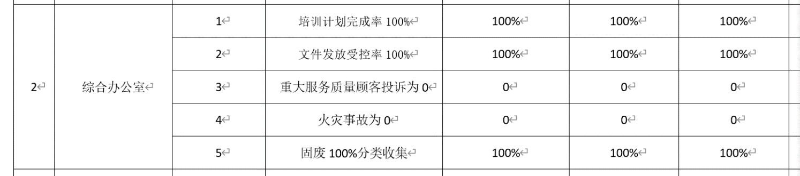  考核日期：2023.1.15，目标全部完成。  对质量、环境、职业健康安全目标进行了细化,确定实施的具体要求。建立有《环境管理方案》和《职业健康安全管理方案》，其中包括有重要环境因素和重大危险源；目标 （指标）；控制措施；责任部门；相关部门；预算经费等。 公司通过组织学习和张贴等方式进行向员工和相关方进行宣传贯彻，并通过检查考核，检查方针和目标的实施情况。 2022年4月至今的目标均已完成，由综合办公室实施管理考核。 | 符合
变更的策划 | Q6.3 | 公司确定需要对管理体系进行变更时，应经策划并系统的实施。需要管理层考虑体系变更的目的、变更后的潜在后果及变更后体系的完整性，考虑变更后资源获得及责任权限的再分配等问题。明确以上因素后，按照过程方法要求系统地实施变更，重新确定变更后过程的输入输出、监测标准、资源支持及改进可能等。  公司目前对管理体系暂无变更。 | 符合
人员  能力 | Q：7.1.2  QEO：7.2 | 已识别与QEO相关人员：各部门负责人、园艺师、业务人员、内审员、项目负责人、技术专员等，提供了岗位职责与任职要求。新进员工已制定岗前培训计划。  人员能力评价在员工招聘时进行，不符合不予录用。主要评价年龄、学历、工作经历等内容。询问各部门负责人能力符合情况，均符合。  查：《2022年培训计划》，内容涵盖：GB/T19001-2016、GB/T24001-2016、GB/T45001-2020体系标准培训、质量、环境、健康安全方针和目标培训、火灾演练知识培训、传染病预防培训、销售技巧培训、内审员培训等。  编写：杨靖 2022.4.20 批准：张继虹 2022.4.20  抽《培训记录表》  培训题目：GB/T19001-2016、GB/T24001-2016、GB/T45001-2020标准培训  培训方式：面授  培训内容：按照国家最新标准 GB/T19001-2016、GB/T24001-2016、GB/T45001-202标准，结合本公司实际情况，确定了本公司的质量管理体系，阐明了方针和目标，是本公司法规性文件。  培训日期： 2022.4.30  参加培训人员：全员培训  考核方式：提问  培训有效性评价：通过此次培训，人员进一步了解了三体系标准的要求，达到预期目标要求，并考核合格，培训有效。  评价人:李然2022.4.30  抽《培训记录表》  培训题目：公司管理方针及目标学习  培训方式：面授  培训内容：了解公司管理方针及目标，在日常工作灵活运用  培训日期： 2022.9.20  参加培训人员：全员培训  考核方式：提问  培训有效性评价：通过此次培训，人员掌握了公司管理方针及目标的要求，并在工作中熟练应用，培训有效。  评价人:李然2022.9.20  培训方式：面授  培训内容： 日常安全注意事项培训  培训日期：2023年1月18日  参加培训人员：全员培训  考核方式：提问  培训有效性评价：培训后，由培训老师对所有学员进行了口头考核，其均通过了考核，理解管理日常防火，用电，机械损伤的注意事项。  相关的要求，达到了培训目的，本次培训有效。  评价人:李然2023年1月18日  另抽其他培训记录，均保存完好，符合要求。 | 符合
基础设施 | Q:7.1.3 | 提供《固定资产台账》内容包括：序号、名称、型号、编号、购买日期、品牌、数量、特性、目前状态等。主要设备有抽查固定资产台账，包括办公桌、一体机、电脑、储物柜、保险柜等。有办公场所，满足管理的要求，现场观察未有特种设备。  2022.4.30《设备保养计划》，要求每半年对公司的电脑等进行杀毒清理，以上基础设施基本可以满足体系运行的需要。 | 符合
过程运行环境 | Q:7.1.4 | 综合办公室负责工作环境的管理，组织确定并提供了产品要求所需的工作环境。  部门负责人介绍了办公室管理、物品摆放、卫生等的要求。  本公司产品对环境要求一般，无特殊要求。每天上班期间，本人对办公室进行不定期检查，不准随意乱放私人物品，严格杜绝固废随处乱扔、吸烟的行为发生，发现问题及时要求责任人进行整改。对做得不合格的地方进行了处罚、立即改正。  每天由负责人组织按照规定要求，对办公室进行清理，满足要求后下班；发现问题及时解决。  现场查看：  公司建立了文化墙，现场观察，展示了公司的经营方针、价值观、经营理念等，对优秀员工的事迹进行了展示，鼓励员工吸收和运用。  环境适宜，办公室产品摆放场地宽敞平整，合理，通风、采光效果良好；办公室配备灭火设施，有防火、用电等警示标志。  工作环境均能满足生产合格产品的要求，未发现有不良的环境因素。 | 符合
组织知识 | Q:7.1.6 | 公司各部门按照职责从内外部各种渠道获得与其职责相关所需的知识，包括业务规程、管理技巧与经验、失败和事故的案例分析、外部会议经验等；把知识形成各种规章制度用于指导公司的日常工作和管理，包括体系文件、支持性文件、各种记录表单。  从内部来源获取的有：多年的工作经验、教训、内部的知识产权等；  外部来源获取有：标杆对比、行业会议、客户技术要求、咨询老师传授的体系知识及所实施的内审员的培训；顾客方提供的资料等。  在应对变化的需求和趋势时，相关部门考虑现有的知识，确定如何获取更多的必要的额外知识，并根据变化的情况及时更新。 | 符合
意识 | QEO7.3 | 通过下发文件、能力提升培训等方式使公司控制范围内开展工作的人员知晓管理方针及相关的管理目标、对管理体系有效性的贡献，包括改进绩效的益处；以及不符合管理体系要求可能引发的后果。确保公司内所有部门和每一个人都知晓各自应承担的相关责任，每一位员工清楚自己所做的每一项工作可能产生的负面影响、以及降低这些影响的控制措施和目标/指标，并在绩效考核的约束氛围中自觉实施。  现场抽查一名员工，询问公司管理方针和目标，及对方针的了解，能够正确回答。 | 符合
沟通、参与和协商 | QEO7.4 | 策划编制管理手册的相关章节规定了企业内、外部沟通，经查阅和交谈符合标准要求。  总经理负责在公司建立畅通的沟通渠道。管理者代表是公司内部和外部信息交流和沟通的负责人。综合办公室是公司内部和外部信息交流和协商的归口部门。负责与上级主管部门及周边单位的信息交流；负责与管理体系、法律法规等有关的内部和外部信息交流；负责与采购供方、客户等相关方之间的沟通。各部门收集到有关职业健康安全方面的信息，包括法律法规等，及时向综合办公室反馈。销售服务部、综合办公室负责顾客要求方面的有关事宜的沟通。  目前各项沟通都较为及时、顺畅、效果较好。 | 符合
成文信息 | QEO:7.5 | 为应对相应风险和机遇，公司依据GB/T19001-2016、GB/T24001-2016、GB/T45001-2020标准的要求并结合本公司的具体情况，采取PDCA的过程方法，建立、实施、保持并持续改进质量、环境、职业健康安全管理体系。  策划了工艺流程：销售服务：接受意向订单→合同评审→签单→组织货源→产品和服务销售→交付→验收→售后服务  租赁服务：接受意向订单→合同评审→签单→货物租赁→售后服务  策划了与业务流程相关的环境因素、危险源辨识、风险评价的程序文件和控制措施；  策划了公司的管理体系文件，包括：  编制《管理手册》A/0版，管理体系于2022年4月1日发布实施；  编制程序文件26个，版本号：A/0，2022年4月1日实施；  编制管理制度15个，版本号：A/0，2022年4月1日实施；  编制有管理文件：岗位职责要求、岗位人员任职要求、公司考勤管理制度、公司证照管理制度、采购管理制度、财务报销管理制度等；  建立有外来文件清单，收集法律法规和技术标准、规范等；中华人民共和国产品质量法、中华人民共和国安全销售法、中华人民共和国环境保护法、中华人民共和国职业病防治法、中华人民共和国道路交通安全法、中华人民共和国消防法、花卉租摆服务规范DB34/T 3090-2018、花卉交易服务规范DB11/T 1995-2022、城市园林绿化主要树种苗木DB21/T 3262-2020、绿化苗木 总则DB53/T 457-2013等国家标准和客户的企业标准等国家标准和客户的企业标准等60个。  建立法律法规和其他要求清单，共65个。  文件化管理体系目前基本满足要求。  ——在编制体系文件时，对文件进行标识，主要有文件名称/编制部门/批准日期/文件编号等，经查管理手册/程序文件基本符合标准要求。  管理体系文件经过总经理审批实施发布，经评审，目前文件和目录均适用。符合要求。  ——编制《文件与记录控制程序》内容符合基本标准要求。  抽查：受控文件清单、管理评审计划、培训计划、环境因素、职业健康安全危险源识别与评价表等，其成文信息标识清晰，填写基本齐全、清晰，成文信息在文件柜中分类编目保存，成文信息的贮存和保护符合要求，检索方便。  成文信息由各部门负责保存，以便查阅。  经查，基本符合标准要求。 | 符合
运行的策划 | E0：8.1 | 部门执行了环境与职业健康安全运行控制程序等管理制度，经查规定详尽，现场巡查和审核；现场观察；公司办公设置有可回收垃圾及不可回收垃圾桶，做到了分类存放，现场观察符合要求，由保洁员定时进行收集处理；公司的办公用硒鼓墨盒等，与供应商进行回收，公司制定《固体废件回收记录表》，记录有办公用硒鼓墨盒等的回收名称、回收时间、回收原因、回收数量等。现场巡查办公机关区域，设置有日关灯，热水器、空调为双制式和电脑的用电等符合安全设置的要求。现场观察未有火灾隐患，  管理符合要求。  ---现场观察； 办公室节约能源及废弃设备的处理方式等进行了规定，充分考虑了生命周期的思想，现场观察有效；现场观察符合安全、环境操作规定，询问人员清楚其安全操作的要求，清楚其危险源及环境因素的控制和方法。现场观察基本符合标准要及管理的要求。  ---相关方的管理；见相关方告知书及信息交流登记表，通过合同、环境和职业健康安全协议进行施加影响，相关方由综合办公室进行管理，对采购的供方采用评价其能力，包括环境、安全管理的要求，并签订《相关方告知书》，签订时间为2022.4.22，经查对环境的要求明确，现场观察，持续进行管理，符合要求。其他相关方： 主要相关方有地方领导现场指导工作、相关行政管理部门现场检查工作，顾客来访、供方送货，公司在大门口张贴了“公示栏”，明确了公司的管理方针、管理目标、安全要求及进入公司的安全注意事项。 公司编制了“相关方告知书”，明确了公司对安全管理的基本要求。现场观察基本符合要求。  --- 现场观察，综合办公室悬挂有部门管理制度，现场观察符合规定，询问清楚其安全环保的要求，清楚其危险源及环境因素的控制和方法。  -- 变更的管理；依据风险评价的结果，策划了环境和职业健康安全管理手册及相关的管理制度，目前未发生变化，持续保持。  与部门负责人了解自体系建立至今没有发生安全事故和职业病。  --火灾控制：公司定期检查，在公司区域全面禁烟，公司各部门管理人员通过培训，树立安全防火意识，在平时的日常工作中防止火灾的发生。  --查安全教育培训：查内部培训记录，主要是应急培训，通过现场问答等方式考核效果，基本达到培训目标。查员工转岗环境和职业健康安全教育，主管介绍按公司规定对转岗人员进行培训教育，考核合格后上岗。  ---查劳保发放：查劳保用品发放登记表，登记公司按规定给相关岗位职工发放了劳保用品、防疫物资等物品，领用人均签字领取。  ---查消防器材台账，公司按不同的使用、配备区域登记消防器材和灭火器，公司办公楼楼道配置消防栓1个。现场检查配备合理，处于正常状态。  ---职业健康安全体检；公司在 2022年6月组织对员工进行体检，未有职业病的发生。 | N
应急准备和响应 | EO:8.2 | 公司编制针对不同的紧急情况或潜在的事故，按《火灾应急预案》和《疫情防控应急预案》等制定应急预案，定期演练。现场观察，规定了应急小组成员、成立应急救援队、小组分工、应急演练等内容。经查符合要求。  提供了火灾应急演练实施记录，查：公司2022年12月1日组织进行了消防救援应急演练，提供了现场演练记录等资料，未能提供对演练效果和应急预案进行评价的证据。 | 不符合
合规性评价 | EO:9.1.2 | 制定了《合规性评价控制程序》规定了评价的职责、权限、评价的方法、频次。  提供的2022年《合规性评价报告》，对有关环境和职业健康安全方面的法律法规以遵循的其他要求进行了合规性评价，评价时间：2022年11月1日，提供会议签到表，参加人员：公司总经理、各部门负责人、员工代表等人员。总经理主持，按照服务活动所涉及的法律法规和其他要求进行了分析和评价，经查包括环境影响及危险源的控制等及相关的要求（评价的环境和职业健康安全法律法规和其他要求，经查包括中华人民共和国环境保护法，中华人民共和国职业病防治法，中华人民共和国道路交通安全法等），同时包括了有关协议等合规性义务，日常检查的结果，外部的监督检查的信息等，记录过程详尽，未发生过职业健康安全环境事件、事故，未有相关单位和个人投诉等，结论合规，未有违反法律法规等情况的发生，对法律法规的和其他要求的日常检查一步加强，提出了相关的建议。 | 符合
分析和评价 | Q:9.1.3 | 提供《环保安全日常控制检查记录》，定期对公司环境卫生、安全制度、消防检查、个人防护等进行检查，目前未发生不符合。 | 符合
内审 | QEO:9.2 | 公司制定了《内部审核控制程序》，文件规定每年至少进行一次内部审核，间隔时间不超过12个月。规定了审核的策划、实施、形成记录以及报告结果的要求。  提供了《内审计划》，审核目的，性质、范围、依据、审核时间、受审部门、日程安排、审核组长和成员等内容。  内审时间：2022.12.8-9。  依据GB/T19001-2016、GB/T24001-2016、GB/T45001-2020标准，管理手册和体系其他文件。计划由总经理批准后实施。  公司按计划实施了内审。提供了内审员任命书，写明了内审员任职要求及审核要求。内审员的安排考虑了审核过程的客观性和公正性，没有发现自己审核本部门的情况。  提供了内部审核检查表。内审不符合1项，分布在Q9.1.2，已整改并且验收合格。  内审报告结论：本次审核发现1项一般不符合项，未发现严重不符合项，公司的质量、环境和职业健康安全管理体系和实际运行方面都按标准要求实施和保持，基本符合公司实际情况且 得到了持续改进。  内审结论：我公司编制的管理手册、程序文件和第三层次文件基本符合GB/T19001-2016、GB/T24001-2016、GB/T45001-2020的标准要求，并能结合本公司的实际情况，体系文件可以指导全公司管理体系的正常运行。  管理方针和目标也适应现阶段公司现状，质量、环境工作、安全都有所提高，公司的体系基本正常，可以接受第三方审核。  公司的质量、环境和职业健康安全管理体系符合标准和管理要求，公司质量、环境、职业健康安全管理体系运行是适宜、充分的。  提供了内审签到表 | 符合
不合格和纠正措施 | QEO:10.2 | 公司建立“事故、事件调查处理控制程序”、有效文件，无变化。对纠正预防措施识别、评审、验证，事故事件报告、调查、处理等进行了策划。  对日常检查和内审、管理评审中提出的不合格项进行了原因分析，并策划纠正措施并实施，对所采取的纠正措施进行验证。  体系运行以来公司按照体系的要求，通过运行控制、加强培训，以及开展管理评审活动等方式采取预防措施，防止不符合/不合格的发生，不符合得到了有效控制。  综合办公室编制了卫生检查制度及记录表、各值周部门卫生巡查记录表、等制度和表格。办公室不定期对各个部门进行环境和安全的检查，并对问题纠正进行验证。 询问了解公司没有发生质量、环境和安全事故。事件调查暂未发生。 办公室的日常环境、安全检查，每周一次，通过 QQ 群、微信群发整改通知，限期整改。 综合办公室负责纠正措施的归口管理。对内审和日常检查发现的不合格项，责任部门根据不合格事实描述进行原因分析， 制定纠正措施计划并组织实施，在本次审核过程中均未发现类似问题。 通过分析和评价、合规性评价、内部审核和管理评审的结果。确定和选择改进机会，并采取必要措施，以满足服务对象要求、增强服务对象及相关方满意、实现管理体系的预期结果。 改进的方法包括：纠正、纠正措施、持续改进、突破性变更、革新和重组。 持续改进是公司的永恒目标。公司通过管理方针、管理目标、审核结果、数据分析、纠正措施和预防措施以及管理评审，实现管理体系有效性的不断改进，以达到增强开工满意，促进管理体系正常运行并持续改进。 抽查： 综合办公室提供了内审不合格的整改记录和管理评审的整改计 划等，符合要求； 抽查：2022年8月份公司综合检查情况报告，检查内容主要包括完工情况、质量工作、技术工作、环境安全管理等方面， 采用打分制的方式给出检查结果，列示出了具体的问题，分析了原因，提出整改要求。根据检查结果，按制度落实绩效考核。  公司成立以来没有发生重大质量、环境、职业健康安全事故和投诉处罚。  基本符合标准规定要求。 | 符合
 | 财务数据 | 提供《环保和安全投入费用清单（2022年4月-2022年12月）》，共支出环境安全费用36958元包含：员工体检、认证费、培训费、消防器材、应急演练费用、人员劳保费用支出等。环保和安全投资已经全部到位。 | 符合

管理体系审核记录表

过程与活动、抽样计划 | 涉及  条款 | 受审核部门：销售服务部 主管领导：代宁宁 陪同人员：张继虹 | 判定
过程与活动、抽样计划 | 涉及  条款 | 审核员：郭力 审核时间：2023年2月4-5日 | 判定
过程与活动、抽样计划 | 涉及  条款 | 审核条款：QMS:5.3组织的岗位、职责和权限、6.2质量目标、7.1.5监视和测量资源、8.1运行策划和控制、8.2产品和服务的要求、8.3产品和服务的设计和开发不适用确认、8.4外部提供过程、产品和服务的控制、8.5.1生产和服务提供的控制、8.5.2产品标识和可追朔性、8.5.3顾客或外部供方的财产、8.5.4产品防护、8.5.5交付后的活动、8.5.6生产和服务提供的更改控制、8.6产品和服务的放行、8.7不合格输出的控制、9.1.2顾客满意  E/OMS: 5.3组织的岗位、职责和权限、6.2环境与职业健康安全目标、6.1.2环境因素/危险源辨识与评价、8.1运行策划和控制、8.2应急准备和响应 | 判定
组织的岗位、职责权限 | QEO5.3 | 主要负责：  - 根据合同，确定必须的工作环境，安排各队优质、便捷、准时完成销售服务、租赁服务。  - 负责标识和可追溯性管理；负责顾客财产和产品防护；  - 填写、搜集服务过程中的记录及存档资料整理。  - 针对环境、职业健康安全工作中的不符合项组织、参加事件调查，提出事件处理意见；  - 负责与顾客和相关方沟通；  - 负责市场调研、开发及业务洽谈、投标、方案策划，组织公司经营活动分析。负责了解顾客对环境、职业健康安全的要求。  - 负责组织合同的评审、服务项目的预算。  - 负责合同的整理和顾客租金结算工作。  - 在制定合同方案中做出环境因素识别危险源辨识的要求。  - 负责招投标文件、合同的评审工作。  - 负责安全技术文件控制，外来文件的接收、批办、归档；  - 实施对服务的控制，收集反馈信息、处理顾客投诉和索赔事宜；  - 负责组织采购物资、不合格的评审，并对不合格进行处置。  - 负责合格供方评审和选择；应考虑供方提供的物资在环保、安全方面的要求。  - 负责统计顾客满意或不满意、服务是否符合要求、环境、职业健康安全指标完成情况等数据并进行分析；  负责人对本部门的职责和权限以及工作流程清楚、明确完成本部门的目标指标。能较好回答部门职责，对工作要求明确。 | 符合
目标和方案 | QEO6.2 | 部门目标：  查目标分解与考核，企业于2023.1.15日已完成考核任务。  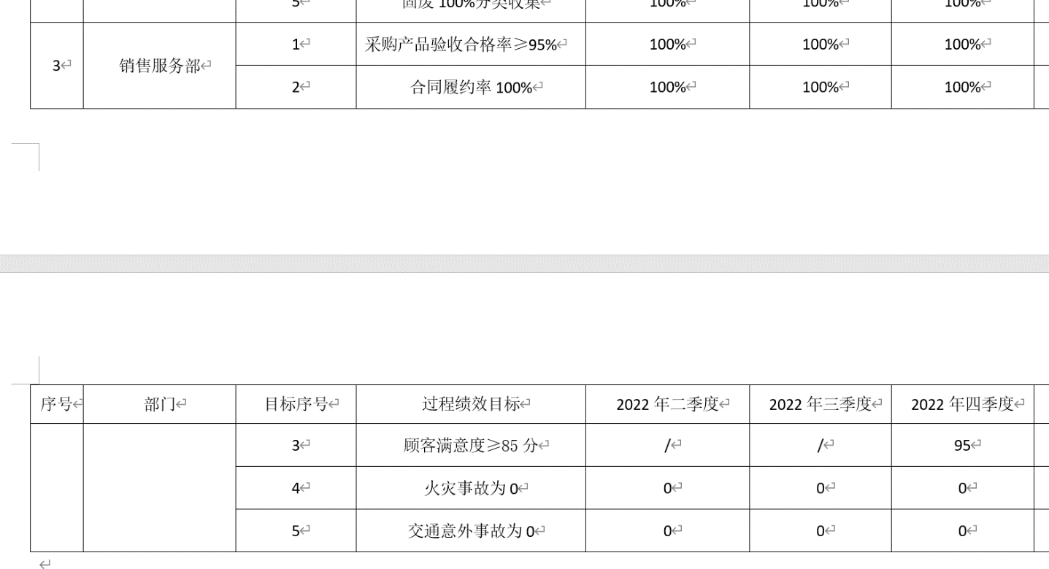 | 符合
环境因素、危险源辨识与评价 | EO6.1.2 | 查有：《环境因素的识别、评价控制程序》  查销售服务部的《环境因素识别评价表》，识别了本部门在办公、采购、销售、相关方等各有关过程的环境因素，包括日光灯更换、电脑使用、用电消耗、办公纸张、销售产品、销售活动宣传材料的处置、车辆尾气排放、废包装物排放等环境因素，能考虑生命周期观点。  查《重要环境因素清单》，涉及本部门有2项重要环境因素，包括：固体废弃物的排放、潜在火灾。  控制措施：固废分类存放、垃圾等由综合办公室负责按规定处置，包装物分类卖掉，培训教育，消防配备有消防器材、应急预案等措施。  查《重大危险源清单》，涉及本部门有2项重大危险源，包括：交通意外伤害、潜在火灾。  控制措施：制定管理制度、强化对业务人员安全教育、培训、职业道德教育、加大对违法、违规、违章、违反操作规程的驾驶员的处罚力度，消防配备有消防器材、应急预案等措施。  部门识别和评价基本充分，符合规定要求。 | 符合
监视和测量资源 | Q7.1.5 | 服务型企业，主要通过服务过程监控和监测，达到其控制目的。 | 符合
策划 | Q8.1 | 按照与顾客签订的供货合同及相关法律法规及相关标准--花卉租摆服务规范DB34/T 3090-2018、花卉交易服务规范DB11/T 1995-2022、城市园林绿化主要树种苗木DB21/T 3262-2020、绿化苗木 总则DB53/T 457-2013等国家标准和客户的企业标准等；严格执行以上规定；  公司还制定了：《与顾客有关的过程控制程序》、《销售服务规范》等程序和相关制度。  销售服务：接受意向订单→合同评审→签单→组织货源→产品和服务销售→交付→验收→售后服务  租赁服务：接受意向订单→合同评审→签单→货物租赁→售后服务  需确认过程：销售服务、租赁服务过程，业务员从采购合格供应商订货后，厂家直接发货，在规定时间内和指定地点，业务员及时跟进进度并确认验收，随时向销售经理汇报情况。 | 符合
顾客沟通 | Q8.2.1 | 顾客沟通方式有面谈、电话、网络等联系形式。确认订单时向顾客了解顾客对服务质量、流程进度等的要求；向顾客报告进度，再次确认服务地点、时间等，及时收集顾客对产品的反馈信息，开展顾客满意度调查，包括顾客抱怨和投诉，未发生顾客投诉。 | 符合
与产品和服务要求的确定 | Q8.2.2 | 主要涉及：  Q：景观苗木、花卉的销售服务、租赁服务，主要依据合同法、国家法律法规、相关质量标准等要求进行服务，与产品有关的要求主要体现在与顾客所签定的合同/协议中。  另外，该公司确定并收集了产品质量法、合同法、地方环保条例等相关法律法规，将其中的相关要求作为与产品有关要求的补充。  该公司目前在服务提供过程中没有附加要求。 | 符合
产品和服务要求的评审 | Q8.2.3 | 1）公司首先在合同中明确了顾客对技术服务的质量要求及技术标准、价格、交货方式、验收方式、货款结算方式等明示要求。  2）确定了技术服务的法律法规要求（技术服务标准等要求）、售后服务等。  3）该公司与产品有关要求主要在合同中体现，在合同签订之前，由总经理组织各相关部门以会议或会签的方式进行评审。  抽查销售合同情况  抽1：客户：买受人:西咸新区中天房地产开发有限公司 合同编号:ZRXS-20221001  产品名称： 景观苗木、花卉等  合同签订时间： 2022年10月 1日。总货款：181785元整。  抽2：客户：买受人:中国石油集团测井有限公司 合同编号:ZYCJ-XXXX  产品名称：景观苗木、花卉租赁  合同签订时间：2023年1月1日，总货款320800元。 服务周期2年：2023.1.1-2024.12.31  抽3：客户：中国石油集团共享运营有限公司西安中心  产品名称：景观苗木、花卉租赁；  合同签订时间：2023年1月1日，总货款339360元。服务周期1年：2023.1.1-2023.12.31  抽4：客户：中国银行股份有限公司西安经济开发区支行  产品名称：景观苗木、花卉销售；  合同签订时间：2022年12月22日，总货款80425元。  以上合同均规定了服务内容、双方的权利义务、服务交付方式等内容、交付期等内容，  顾客要求明确 。均有双方法人签字和加盖的公章  见以上《合同评审登记表》，评审内容包括 对服务交付方式、交付能力、质量要求等进行了评审，认为可以满足。有总经理签字,同意签订合同。 | 符合
产品和服务要求的变更 | Q8.2.4 | 经询问，未发生合同变更及顾客要求发生变更造成与先前合同或订单要求表述存在差异的情况。 | 符合
设计和开发 | Q8.3 | 由于公司所有销售服务、租赁服务活动均按照国家或行业的相关规定及顾客要求实施，不存在设计和开发活动，故标准8.3“产品和服务的设计和开发”条款不适用本公司，且删减不适用8.3条款不影响本组织确保所提供的产品和服务合格的能力或责任，对增强顾客满意也不会产生影响。不符合说明成立。 | 符合
外部提供产品、服务和过程控制 | Q8.4 | 查阅了《合格供方目录》，抽查如下：  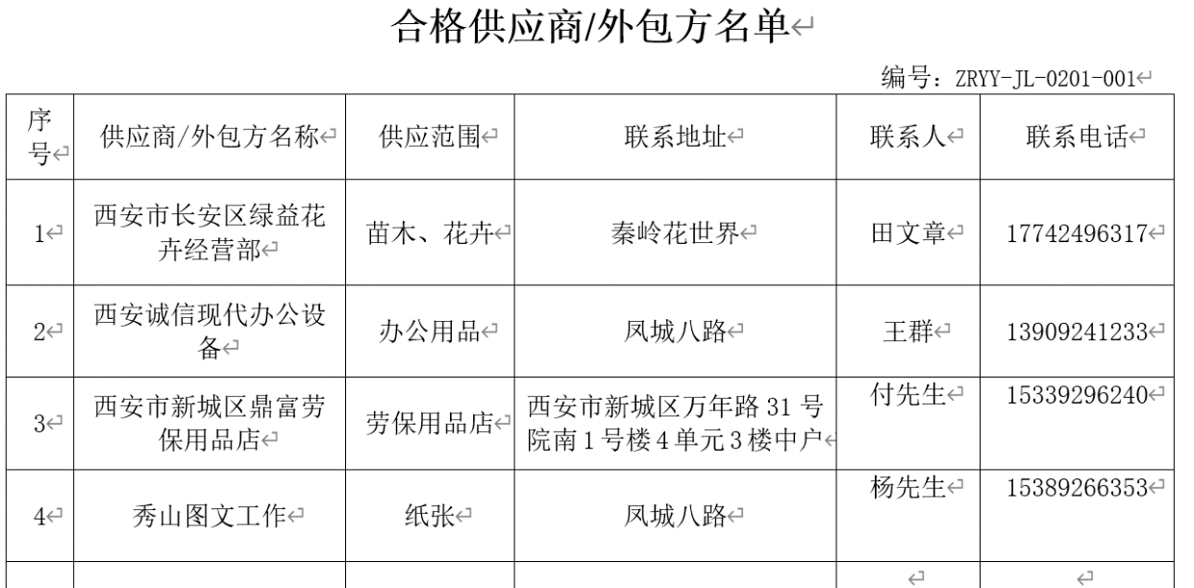  ……  在外部提供产品、服务和过程控制程序中规定了供方选择评价和重新评价的方法和准则，通过调查供方的质量保证能力如：经营合法性、产品质量、质量保证能力、价格、交货、服务、质量管理体系等方面进行评价。  抽查采购合同：1、西安市长安区绿益花卉经营部《采购合同》  签订地点:陕西省西安市；2023.1.1采购产品：景观苗木采购等。  合同内明确了产品名称，型号规格，数量，价格，质量标准、交货方式、交货日期等，双方签字盖章生效。  采购产品包括采购成品等……，提供给外部供方的信息表述清晰、充分并经过了批准，能涵盖公司认证范围等的产品。  对供方产品质量、价格、交货期、服务等业绩进行统计，不合格的供方剔除，对供方提供的产品采取入库前验证的方式，验证通常采取查验产品外观、数量、合格证的方式。 | 符合
生产和服务提供的控制 | Q8.5.1 | 《管理手册》中规定了服务过程受控条件。得到工作指标、采购目标。  ●根据项目要求，采购部下达采购计划，包括项目编号、服务内容、完成时限等。  ●获得和使用适宜的监视测量资源：对服务质量进行检查、对顾客满意度进行调查，制定对应表格。  ●抽查过程监视和测量情况，提供了服务过程记录及检验记录。对各工序等过程的监控记录予以控制。  ●使用适宜的设备和过程环境：有台式电脑、复印机、打印机、传真机、展板等办公用品，可以满足工作需要。设备数量保证，维修及时。查见办公现场整洁，电脑、传真、打印机及网络运行正常。  ●指派胜任的人员，包括所要求的资格，见Q7.2记录。  ●需要确认的过程：查管理手册，该公司目前经识别确认的特殊过程为销售服务、租赁服务过程。  已经提供对租赁服务过程进行确认的证据。未见对销售过程进行确认的证据。  ●通过对客户分类、区域标识，专人负责专项管理，批次归档保存等措施防止人为差错的发生。  ●服务完成后通知客户确认，通过电话/网络跟踪沟通及定期拜访等方式确认交付及交付后服务的满意程度，做好售后服务工作，详见Q9.1.2审核记录。  ●销售结束后，企业会对此次服务过程和人员进行评价，提供了服务过程检验表。  ●查见综合办公室电脑、传真、打印机及网络运行正常；物品放置基本有秩序。  ●针对于租赁服务项目，制定有：《摆放方案》、《摆放标准》、《日常养护标准》等  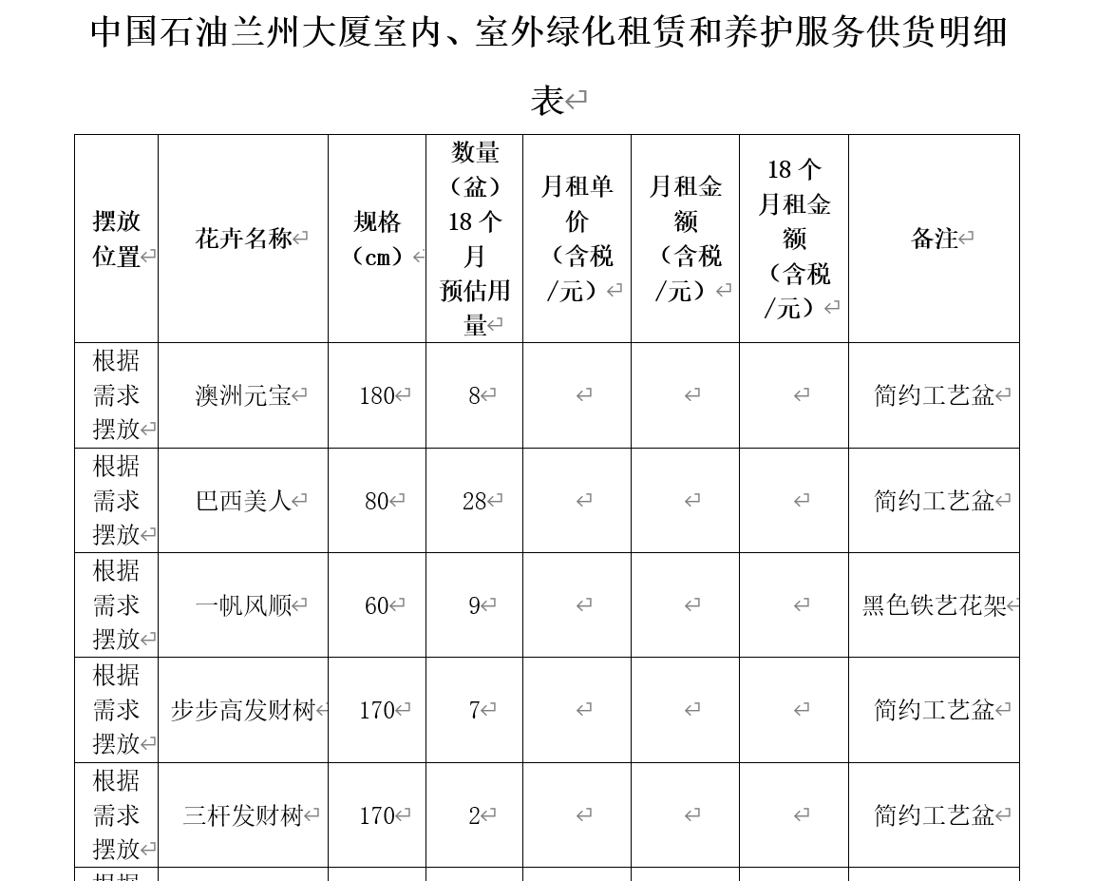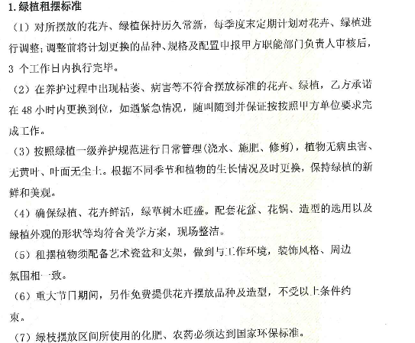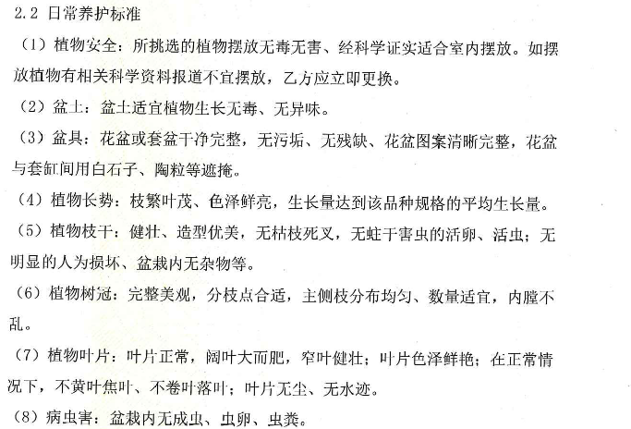  现场观察：员工武淑红正在对临时场所的花卉进行洒水、摆放等。见图片  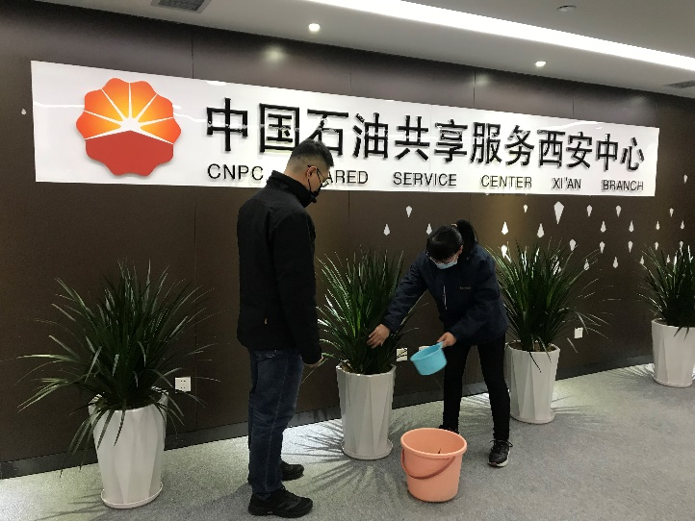  本过程控制有效。 | 不  符合
标识和可追溯性  顾客或外供方财产 | Q 8.5.2  8.5.3 | 销售人员每次配送商品都要将商品的有关信息进行记录，保持商品在销售及售后的全过程中处于可识别状态，以销售人员在销售文件和资料上的签字或印章为标识,工作人员、销售人员服务质量以销售服务部经理、公司的考核评价、检查评定为状态标识。  在该单位控制下或本单位使用的顾客财产，识别、验证、保护和维护供其使用或构成产品一部分的顾客财产，顾客财产一般包括：a) 顾客已付款或已定货未提的商品；b) 顾客自带的车辆及装运工具设备等。  销售服务部负责接收和验证顾客提供的财产，并记录验证结果。  销售服务部负责维护和使用顾客财产，若顾客财产发生丢失、损坏或发现不适用的情况时，应报告顾客，并保持记录。 | 符合
防护 | Q8.5.4 | 查公司《管理手册》文件对产品的防护进行了要求。  销售过程中有采取相应的措施进行防护，以确保符合要求。防护包括标识、处置、污染控制、包装、储存、运输以及保护等。产品交付到预定地点期间，针对产品采取适当的防护措施，包括选择合适的搬运方法和设备、贮存场所，保持标识完整、清晰。  产品标识和防护管理基本符合要求。 | 符合
交付后的活动 | Q8.5.5 | 该公司交付后主要是通过对客户人员进行技术培训、技术指导，同时跟踪项目进度、顾客回访、顾客反馈、顾客满意度调查等形式进行。与该部门负责人交流，该公司根据顾客交付后一周内进行电话进行顾客回访，无不满意情况发生，但未保留相关记录，体系运行至今无顾客不良反馈。 | 符合
更改的控制 | Q8.5.6 | 组织应对销售合同的更改进行评审，以确保稳定的符合要求。  组织应保留形成文件的信息，包括有关更改评审结果、授权进行更改的人员以及根据评审所采取的必要措施。  经询问，体系运行至今无更改情况发生。 | 符合
产品和服务的放行 | Q8.6 | 公司产品和服务的放行，需得到销售服务部经理梁佳敏的批准后放行。。  采购产品验收：  1、提供了2022.12月份采购物资验证记录：  物资名称：景观、苗木等。  验证项目：查核相关企业资质证书、数量、合格证、生产企业资质、检测报告、包装与外观情况等。  结论：合格 检验员：代宁宁。  2、提供了2023.1月份采购物资验证记录：  物资名称：景观、苗木等等。  验证项目：查核相关企业资质证书、数量、合格证、生产企业资质、检测报告、包装与外观情况等。  结论：合格 检验员：代宁宁。  提供了对供应商的评价记录《供方评价表》：评价内容有：营业执照、资质情况、服务能力、负责质量等，有总经理及各部门意见。结论均为同意列入合格供方。  综合办公室确定需要实施采购的任务，编制采购计划，经批准实施采购。公司已建立、保持与合格供方信息反馈渠道，及时沟通、保持协调，有良好的互惠关系；采购信息充分、可靠，采购产品的要求明确、适宜。  查看“2022年采购计划”、“2023年采购计划”，包括序号、品名、规格、数量、日期、供方等内容，采购信息基本明确。  综合办公室确定需要实施采购的任务，编制采购计划，经批准实施采购。公司已建立、保持与合格供方信息反馈渠道，及时沟通、保持协调，有良好的互惠关系；采购信息充分、可靠，采购产品的要求明确、适宜。  2、服务过程控制  ——提供景观苗木、花卉的销售服务、租赁服务服务过程检查记录表，内容包括业务分析评审、政策分析评审，评审人：张继虹；  3）查产品交付  ——服务完成后有客户确认，均提供有客户确认记录及汇款记录。 | 符合
不合格控制 | Q8.7 | 编制了不符合控制程序，内容符合标准要求。对不合格品处置的方式包括：退货和报废。查见《不合格品台帐》，内容包括：日期、不合格品名称、责任人、不合格原因、处置情况、检验员、备注。要求对不合格产品在台帐上进行登记和处理。  自体系运行以来未发生过不合格情况，如以后有不合格情况，则按照不合格品控制程序。 | 符合
顾客满意度 | Q9.1.2 | 公司通过电话，走访等形式，接受顾客反馈，了解顾客满意度信息，发放调查表对顾客满意度进行定量测量。  提供“顾客满意程度调查表”，调查主要内容：质量、价格、外观、服务等方面的满意程度等，各项得分求平均值得最终结果。提供顾客满意调查分析。最终顾客满意率95分。该结果已提交管理评审。 | 符合
运行策划和控制 | EO8.1 | 本部门执行环境与职业健康安全运行控制程序、废弃物管理程序、环境及安全监视和测量控制程序、事故、事件、不符合管理程序、安全管理制度、劳动用品管理规定、节能管理制度、固体废弃物管理规定等。  运行控制情况：办公过程注意节约用电，做到人走灯灭，电脑长时间不用时关机，下班前要关闭电源；办公区域内配置的灭火器,在有效期内。公司不容许销售人员自驾办公。  查运行控制情况：  办公过程使用的电器如：空调、电脑、灯具均符合安全设计要求，使用过程注意安全，预防触电，工作时间平均每天8小时；  办公用品按要求由综合办公室负责发放，作好记录；  相关方施加影响：公司能够控制或能够施加影响的相关方有周边商户、重点实施影响的相关方等。提供了“相关方告知”，将公司关于办公用品采购、固体废弃物处理等方面环境控制要求发放到了重点实施影响的相关方，督促影响各相关方按照环境管理体系要求对环境施加影响。  环境及职业健康的危险源控制过程贯穿整改过程的生命周期  公司办公产生的废硒鼓、废墨盒、色带由供应方公司回收；  驾驶员要求遵守道路交通安全法，不违章驾车，驾驶证和车辆定期年审，确保行车安全。  环境和职业健康安全运行正常。 | 符合
应急准备和响应 | EO8.2 | 公司编制了《应急准备和响应控制程序》，查看内容基本符合要求。策划了应急预案包括火灾、触电等应急预案。查应急预案评估报告，通过以上评估，公司应急预案的制定基本合理。  参加了公司综合办公室2022年12月1日组织的消防演练，均接受过培训，知晓灭火器使用和各种火情的灭火方法发生的应对。 | 符合

